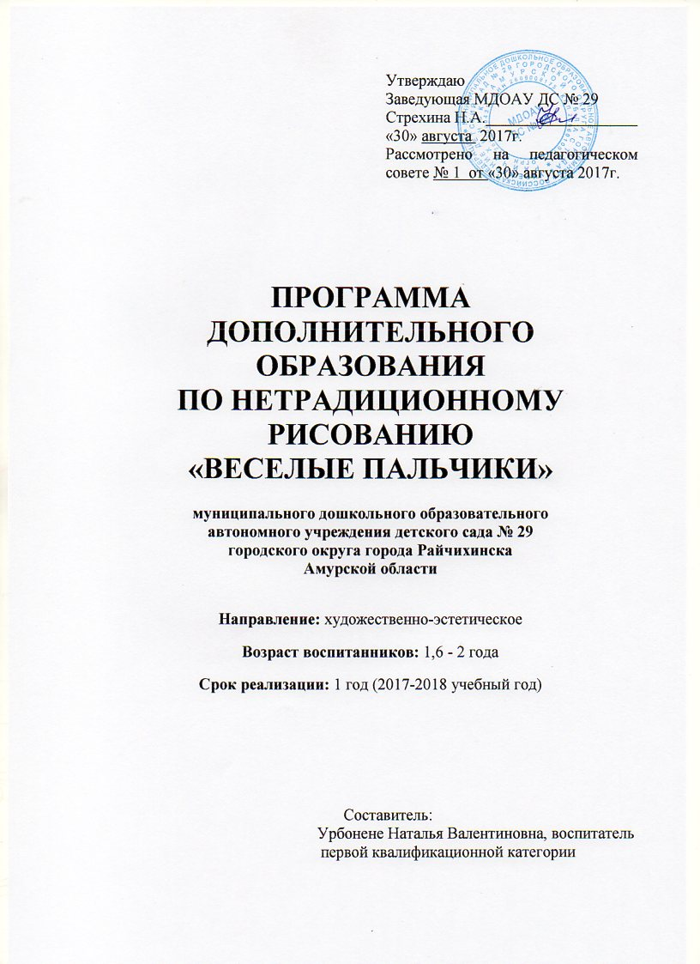

СОДЕРЖАНИЕ

1. Пояснительная записка (направленность, новизна, актуальность, педагогическая целесообразность)________________________________ 3стр.

2. Цель и задачи________________________________________________ 4стр.

3. Принципы построения программы______________________________ 6стр.

4. Расписание и формы занятий ___________________________ _______6стр.

5. Целевые орентиры____________________________________________7стр.

6. Мониторинг результатов обучения ______________________ _______9стр.

7. Учебно-тематический план ____________________________ _______11стр.

8. Календарно-тематический план _______________________________12стр.

9. Список литературы __________________________________________13стр.

Приложения

Пояснительная записка.
В настоящее время педагоги, специалисты в области раннего развития, настаивают на том, что развитие интеллектуальных и мыслительных процессов необходимо начинать с развития движения рук, а в частности с развития движений в пальцах кисти. Это связано с тем, что развитию кисти руки принадлежит важная роль в формировании головного мозга, его познавательных способностей, становлению речи значит, чтобы развивался ребенок и его мозг, необходимо тренировать руки «Источники творческих способностей и дарования детей - на кончиках их пальцев. Другими словами: чем больше мастерства в детской руке, тем умнее ребенок», - так говорил В. А. Сухомлинский.
Совершенствование личности ребенка предполагает развитие у него разнообразных способностей, умений, навыков, которые развиваются в продуктивной художественной деятельности. Говоря о способностях, Т.С. Комарова выделила следующие свойства личности человека, определяющие его способность к деятельности: восприятие и формирующиеся на этой основе представления воображение, ручная умелость, эмоционально - положительное отношение к деятельности Все эти качества личности ребенка мы можем развивать в процессе с разными материалами.
Организуя кружковую работу по нетрадиционному рисованию, важно помнить, что для успешного овладения детьми умениями и навыками необходимо учитывать возрастные и индивидуальные особенности детей, их желания и интересы. С возрастом ребёнка расширяется содержание, усложняются элементы, форма бумаги, выделяются новые средства выразительности
Так как дети от 1,6 до 2 лет, только начинают знакомиться с нетрадиционным рисованием, то на занятиях их лучше начинать знакомить с самыми простыми методиками: рисованием руками и штампованием.
На данных занятиях дошкольник активно развивает творческое воображение, фантазию, цветовосприятие, образное мышление, получает навыки полноценного общения.

Цель:
знакомство детей раннего возраста с техниками нетрадиционного рисования, формирование интереса к рисованию и развитие психических процессов (внимание, речь, восприятие, мышление, воображение).

Задачи:
- Знакомить детей младшего дошкольного возраста с нетрадиционными способами рисования, сформировать интерес к изобразительной деятельности.
- Способствовать овладению дошкольниками простейшими техническими приемами работы с различными изобразительными материалами.
- Развивать мелкую моторику рук и тактильное восприятие;
- Воспитывать наблюдательность, аккуратность, эмоциональную отзывчивость, усидчивость.

Возраст воспитанников: 1,6 - 2 года

Срок реализации: предполагает проведение одного занятия в неделю, общее количество занятий в год – 32.

Режим занятий: Занятия проводятся 1 раз в неделю, 10 минут во второй половине дня с17.00 до 17.10 часов.

Год обучения | Количество занятий  в неделю | Количество занятий  в месяц | Количество занятий в год | Количество воспитанников
2017-2018 | 1 | 4 | 32 | 10

Принципы построения программы:
1. Принцип поэтапности - «погружения» в программу. Это самый ответственный принцип: если приступать к освоению этапа минуя предыдущие, то работа может не принести ожидаемого результата. Программа составлена с учетом возрастных особенностей ребенка.
2. Принцип динамичности - каждое задание необходимо творчески пережить и прочувствовать, только тогда сохранится логическая цепочка — от самого простого до заключительного, максимально сложного задания.
3. Принцип сравнений - подразумевает разнообразие вариантов решения детьми заданной темы, развитие интереса к поисковой работе с материалом с привлечением к данной теме тех или иных ассоциаций, помогает развитию самой способности к ассоциативному, а значит, и к творческому мышлению.
4. Принцип выбора - подразумевает творческое взаимодействие взрослого и ребенка при решении заданной темы без каких-либо определенных и обязательных ограничений, поощряется оригинальный подход к работе.

Расписание и формы занятий:
День недели | Время
Четверг/пятница | 17.00-17.10

- индивидуальные занятия;
- подгрупповые занятия;
- коллективные занятия.

Целевые ориентиры:
- Сформировать у детей знаний о нетрадиционных способах рисования;
- Овладение дошкольниками простейшими техническими приемами работы с различными изобразительными материалами;
-Умение воспитанников самостоятельно применять нетрадиционные техники рисования;
- Развить мелкую моторику пальцев рук, воображение, самостоятельность.
- Проявление творческой активности детьми и развитие уверенности в себе.

Мониторинг результатов обучения:
Вопросы  Ф.И. ребенка | Умение работать с гуашью | Умение пользоваться салфеткой | Соблюдение правил поведения на кружке | Всего
- Гальцев Семён | - | - | - | Н
- Герман Ника | - | - | - | Н
- Раминская Дарина | - | - | - | Н
- Ламекина Дарина | - | - | - | Н
- Соловьёва Марианна | - | - | - | Н
- Петлицкий Даниил | - | - | - | Н
- Стрелков Максим | - | - | - | Н
- Сабирова Даяна | - | - | - | Н
- Островская Вета | - | + | - | Н
- Вятчин Стёпа | - | - | - | Н

Учебно-тематический план:

1. Цветные пальчики.
2. Ягодки на тарелке.
3. Сшили Тане сарафан.
4. Разноцветные горошки.
5. Дождик, дождик пуще.
6. Горошинки на зонтике.
7. Подводное царство.
8. Петушок, петушок.
9. Цветные ладошки
10. Цветик-семицветик.
11. Озорные лучики.
12. Белый мишка
13. Горошины для петушка.
14. Идет снег.
15. Узор на платочке.
16. В лесу родилась елочка.
17. Вот зима кругом бело.
18. Снег идет.
19. Цыплятки
20. Бусы для Кати.
21. Кубики для Вани.
22. Мячики.
23. Башни.
24. Гусеница.
25. Платье для Катюши.
26. Спрячь зайку.
27. Веселые животные.
28. На что похожи облака.
29. Салют.
30. Звездочки на небе.
31. Дождь идет.
32. Мухомор.

Календарно-тематический план:

Тема занятия | Задачи | Предварительная работа | Форма работы и оснащение |  | Кол-во занятий
Октябрь
Цветные пальчики | Познакомить с техникой рисования пальчиками, развивать аккуратность, творчество детей. | Разучивание пальчиковой гимнастики. «Этот пальчик в лес пошёл». | Рисование пальчиками. Образец, гуашь с основными цветами, ½ альбомного листа, влажные салфетки. |  | 1
Ягодки на тарелке | Познакомить с техникой рисования пальчиками, развивать аккуратность, творчество детей. | Рассматривание  Картинок с разными видами тарелок | Рисование пальчиками. Образец, гуашь с основными цветами, шаблон круг белого цвета, влажные салфетки. |  | 1
Сшили Тане сарафан | Познакомить с техникой рисования пальчиками, развивать аккуратность, творчество детей. | Рассматривание одежды | Рисование пальчиками. Образец, гуашь с основными цветами, ½ шаблон сарафана, влажные салфетки. |  | 1
Разноцветные горошки | Познакомить с техникой рисования пальчиками, развивать аккуратность, творчество детей. | Вместе с ребятами рассматривали и закрепляли основные цвета | Рисование пальчиками. Образец, гуашь с основными цветами, ½ альбомного листа, влажные салфетки. |  | 1
Ноябрь
Дождик, дождик пуще. | Познакомить с техникой рисования пальчиками, развивать аккуратность, творчество детей. | Просмотр видео записи про дождь. |  | Рисование пальчиками Образец, гуашь голубого цвета, ½ албьмного листа, влажные салфетки. | 1
Горошинки на зонтике | Познакомить с техникой рисования пальчиками, развивать аккуратность, творчество детей. | Рассматривание картинок с изображением зонтиками разной величины, раскраски. |  | Рисование пальчиками Шаблон зонтика,образец, гуашь с основными цветами, влажные салфетки. | 1
Подводное царство | Познакомить с техникой рисования пальчиками, развивать аккуратность, творчество детей. | Рассматривание энциклопедии с морскими обитателями. |  | Рисование пальчиками альбомный лист с изображением водорослей и рыб, голубая гуашь, влажные салфетки. | 1
Петушок, петушок… | Познакомить с техникой рисования пальчиками, развивать аккуратность, творчество детей. | Рассматривание картинок с изображением петуха |  | Рисование пальчиками, гуашь кисточки, тонированный зеленым цветом лист бумаги, игрушка – петушок или картинка, карандаши или фломастеры, влажные салфетки. | 1
Декабрь
Цветные ладошки | Познакомить с техникой рисования пальчиками, развивать аккуратность, творчество детей. | Закрепление основных цветов | Рисование ладошками, разведенная гуашь; различныхцветов; лист ватмана; вода в миске для споласкивания рук; блюдца; салфетки; колокольчик. |  | 1
Цветик-семицветик | Познакомить с техникой рисования пальчиками, развивать аккуратность, творчество детей. | Прочитывание отрывка из произведения «Цветик-семицветик | Рисование ладошками, гуашь, альбомный лист, кисти, салфетки. |  | 1
Озорные лучики | Познакомить с техникой рисования пальчиками, развивать аккуратность, творчество детей. | рассматривание изображение солнца в книгах | Рисование ладошками, поролон, гуашь большой ватман. |  | 1
Белый мишка | Познакомить с техникой рисования пальчиками, развивать аккуратность, творчество детей. | Рассматривание картинок с медведями, изучение энциклопедии о жителях севера | Рисование ладошками образец, альбомный лист тонированный голубым цветом, |  | 1
Январь
Горошины для петушка | Формировать тактильные ощущения, развивать цветовое восприятие ребенка. | Разгадывание загадок, изучения еды петушка | Рисование ватными палочками Игрушка петуха,1/2 альбомного листа, образец рисунка. |  |  | 1
Идет снег | Формировать тактильные ощущения, развивать цветовое восприятие ребенка. | Разучивание физкультминутки «Снежинка», изучения снега. | Рисование ватными палочками,сюжетная картинка «Зима», бумага синего цвета, белая краска, ватные палочки, поднос со снегом. |  |  | 1
Узор на платочке | Формировать тактильные ощущения, развивать цветовое восприятие ребенка. | Закрепление основных цветов,рассматривание узоров на различных платочках | Рисование ватными палочками, Раскрашенный платочек; силуэты платочка; гуашь - зеленая, красная, синяя; кисточки; банки с водой; подставки под кисти; тычки – ватные палочки; салфетки; игрушка – кукла Маша с наклеенными слезками на щеках. |  |  | 1
В лесу родилась елочка | Формировать тактильные ощущения, развивать цветовое восприятие ребенка. | Учить накладывать геометрические фигуры на магнитную доску, развивать мелкую моторику пальцев | Рисование ватными палочками, Магнитная елочка и геометрические фигуры: круг, квадрат, треугольник, подготовленные образцы елочек, гуашь красного, желтого, оранжевого, синего, белого цвета, искусственная ёлка с гирляндой. |  |  | 1
Февраль
Вот зима кругом бело | Развивать умение располагать изображение по всему листку бумаги, способствовать развитию мелкой моторики, вниманию. | Рассматривание альбома времена года, просмотр  Видео записи о зиме. | Тычок, Объемная елочка, сделанная из бумаги, наклеенная на большой лист темного цвета для показа способов изображения; альбомного листа синего цвета с наклеенными елочками, жесткие кисти; белая гуашь, салфетки. |  | 1
Снег идет | Развивать умение располагать изображение по всему листку бумаги, способствовать развитию мелкой моторики, вниманию. | Показ иллюстраций в книжках, картин о зиме. | Тычок  Альбомный лист синего цвета бумага, жёсткие кисти; белая гуашь, |  | 1
Цыплятки | Развивать умение располагать изображение по всему листку бумаги, способствовать развитию мелкой моторики, вниманию. | Повторение названия домашней птицы. «Птичий двор» | Тычок альбомный лист зелёного цвета, жёлтая гуашь, образец работы |  | 1
Бусы для Кати | Развивать умение располагать изображение по всему листку бумаги, способствовать развитию мелкой моторики, вниманию. | Рассматривание бус разной величины и цвета. | Рисование пальцем, гуашь трех цветов, половинка листа альбома с нарисованной ниточкой, кукла, коробочка, настоящие бусы, "волшебная палочка", салфетки. |  | 1
Март
Кубики для Вани | Развивать устойчивый интерес к занятиям по изобразительной деятельности. | Игры с конструктором разного размера, повторение цвета. | Оттиск (штамп) пенопластом Штампы, образец рисунка, альбомный лист, кубики разной величины, влажные салфетки. |  | 1
Мячики | Развивать устойчивый интерес к занятиям по изобразительной деятельности. | Повторение формы круг, игры с мячами разного цвета и размера. | Оттиск (штамп) пенопластом штампы.образец рисунка,1\2 альбомного листа, мячики разного размера.влажные салфетки. |  | 1
Башни | Развивать устойчивый интерес к занятиям по изобразительной деятельности. | Знакомство детей с разновидностями башен, постройка из конструктора. | Оттиск (штамп) пенопластом штампы, образец рисунка, иллюстрации с видами башен, влажные салфетки. |  | 1
Гусеница | Развивать устойчивый интерес к занятиям по изобразительной деятельности. | Рассматривание гусеницы на картинках и во время прогулки. | Оттиск (штамп) пенопластом штампы, образец рисунка, игрушка гусеничка. |  | 1
Апрель
Платье для Катюши | Создать условия для развития творческих способностей | Просмотр одежды на куклах, альбома с разными видами платьев. | Оттиск (штамп) пенопластом штампы, шаблон платья, образец работы, влажные салфетки. |  | 1
Спрячь зайку | Создать условия для развития творческих способностей | Знакомство с губкой ее свойством. | Рисование губкой, разведенная гуашь зеленого цвета, плотная бумага с контурным рисунком, губки, вода, салфетки, игрушка-лиса. |  | 1
Веселые животные | Создать условия для развития творческих способностей | Повторение работы с трафаретом. | Рисование трафаретом, гуашь, кисточка, бумага, трафарет. |  | 1
На что похожи облака | Создать условия для развития творческих способностей | Рассматривание облаков на прогулки | Рисование по-мокрому, вода, краски или гуашь, бумага, кисточка, салфетка. |  | 1
Май
Салют | Способствовать гармоничному развитию детей, развивать бытовые навыки. | Просмотр видеозаписей праздничных салютов | Набрызг, ватман затонированный синим цветом, кисточки, гуашь, салфетки |  | 1
Звездочки на небе | Способствовать гармоничному развитию детей, развивать бытовые навыки. | Рассматривание картинок со звездным небом | Набрызг, тонированный лист бумаги, гуашь, трафареты, поролоновый тампон, жеская кисть или зубная щетка, эскизы звездного неба. |  | 1
Дождь идет | Способствовать гармоничному развитию детей, развивать бытовые навыки. | Чтение рассказов про дождик, заучивание потешек про дождик. | Рисование пипеткой, белый альбомный лист, восковые мелки, пластмассовые стаканы с водой. Палитра с красками, кисти, влажные салфетки, пипетка |  | 1
Мухомор | Способствовать гармоничному развитию детей, развивать бытовые навыки. | Рассматривание картинок грибов разных видов. | Рисование пипеткой, бумага, белая гуашь, пипетка, шаблом мухомора, салфетка |  | 1

Список литературы:

1. И. А. Лыкова Цветные ладошки - авторская программа М.: «Карапуз-дидактика», 2007. – 144с., 16л. вкл.
2. Р. Г. Казакова Рисование с детьми дошкольного возраста: Нетрадиционные техники, планирование, конспекты занятий. – М.: ТЦ Сфера, 2005.-120с.
3 С. К. Кожохина Путешествие в мир искусства – программа развития детей дошкольного М.: ТЦ Сфера, 2002.-192с.
4. Л. Шубная Свирель «Стихи для детей» Ставрополь 2002 г.

